“Travel blogger per l’Italia”: al via la raccolta fondi per l’emergenza COVID-19 e la guida per rilanciare il turismo italiano

Comunicato stampa

I Travel Blogger per l’Italia lanciano una raccolta fondi a sostegno di EMERGENCY per supportare la onlus impegnata nell’emergenza COVID-19. I donatori riceveranno “Destinazione Italia. 270+ idee per un viaggio lungo lo stivale”, una guida inedita e unica dell’Italia che promuove il rilancio del turismo del Paese.

Dare un contributo concreto a chi combatte in prima linea l’emergenza COVID-19 e partecipare al rilancio del turismo italiano, in attesa di ricominciare a viaggiare.

Con questo duplice obiettivo nasce l’iniziativa “Travel Blogger per l’Italia”, alla quale hanno aderito con entusiasmo 180 travel blogger provenienti da tutta Italia che si sono uniti per lanciare una raccolta fondi a favore di EMERGENCY, per ispirare le proprie community a supportare chi è in difficoltà e chi lavora quotidianamente per migliorare la situazione attuale.
Allo stesso tempo, ciascun travel blogger ha messo a disposizione la propria competenza nel raccontare i luoghi, per creare una guida unica che rappresenta da una parte un ringraziamento per chi donerà ad Emergency, dall’altra un incentivo per il futuro rilancio del turismo italiano.

Chiunque parteciperà con una donazione alla raccolta fondi - attiva dal 21 aprile al 10 maggio al link dedicato sostieni.emergency.it/travelbloggerperlitalia - riceverà infatti un mail per scaricare “Destinazione Italia. 270+ idee per un viaggio lungo lo stivale”, una guida completa ed inedita dell’Italia, scritta in esclusiva dai blogger aderenti al progetto e pubblicata in formato ebook. Oltre 700 pagine per un viaggio attraverso tutte le 20 regioni italiane, in 273 destinazioni: un’occasione per scoprire luoghi poco conosciuti, angoli nascosti e inesplorati del nostro Bel Paese generalmente non presenti nelle guide turistiche tradizionali, con l’intento di promuovere e rilanciare il settore turistico, tra i più colpiti dall’emergenza.

I fondi raccolti saranno gestiti direttamente da EMERGENCY: la Onlus infatti ha messo a disposizione delle autorità sanitarie le competenze di gestione dei malati in caso di epidemie maturate in Sierra Leone nel 2014 e 2015 durante l’epidemia di Ebola. In particolare, ha attivato progetti su Milano, Bergamo e Brescia contribuendo all’allestimento di nuovi ospedali e sta gestendo alcuni reparti di terapia intensiva; inoltre è in contatto con le autorità di altre regioni italiane per valutare le necessità di ulteriori interventi.

È possibile seguire l’iniziativa sui social tramite l’hashtag #travelbloggerperlitalia.

Clicca qui per il Video del progetto

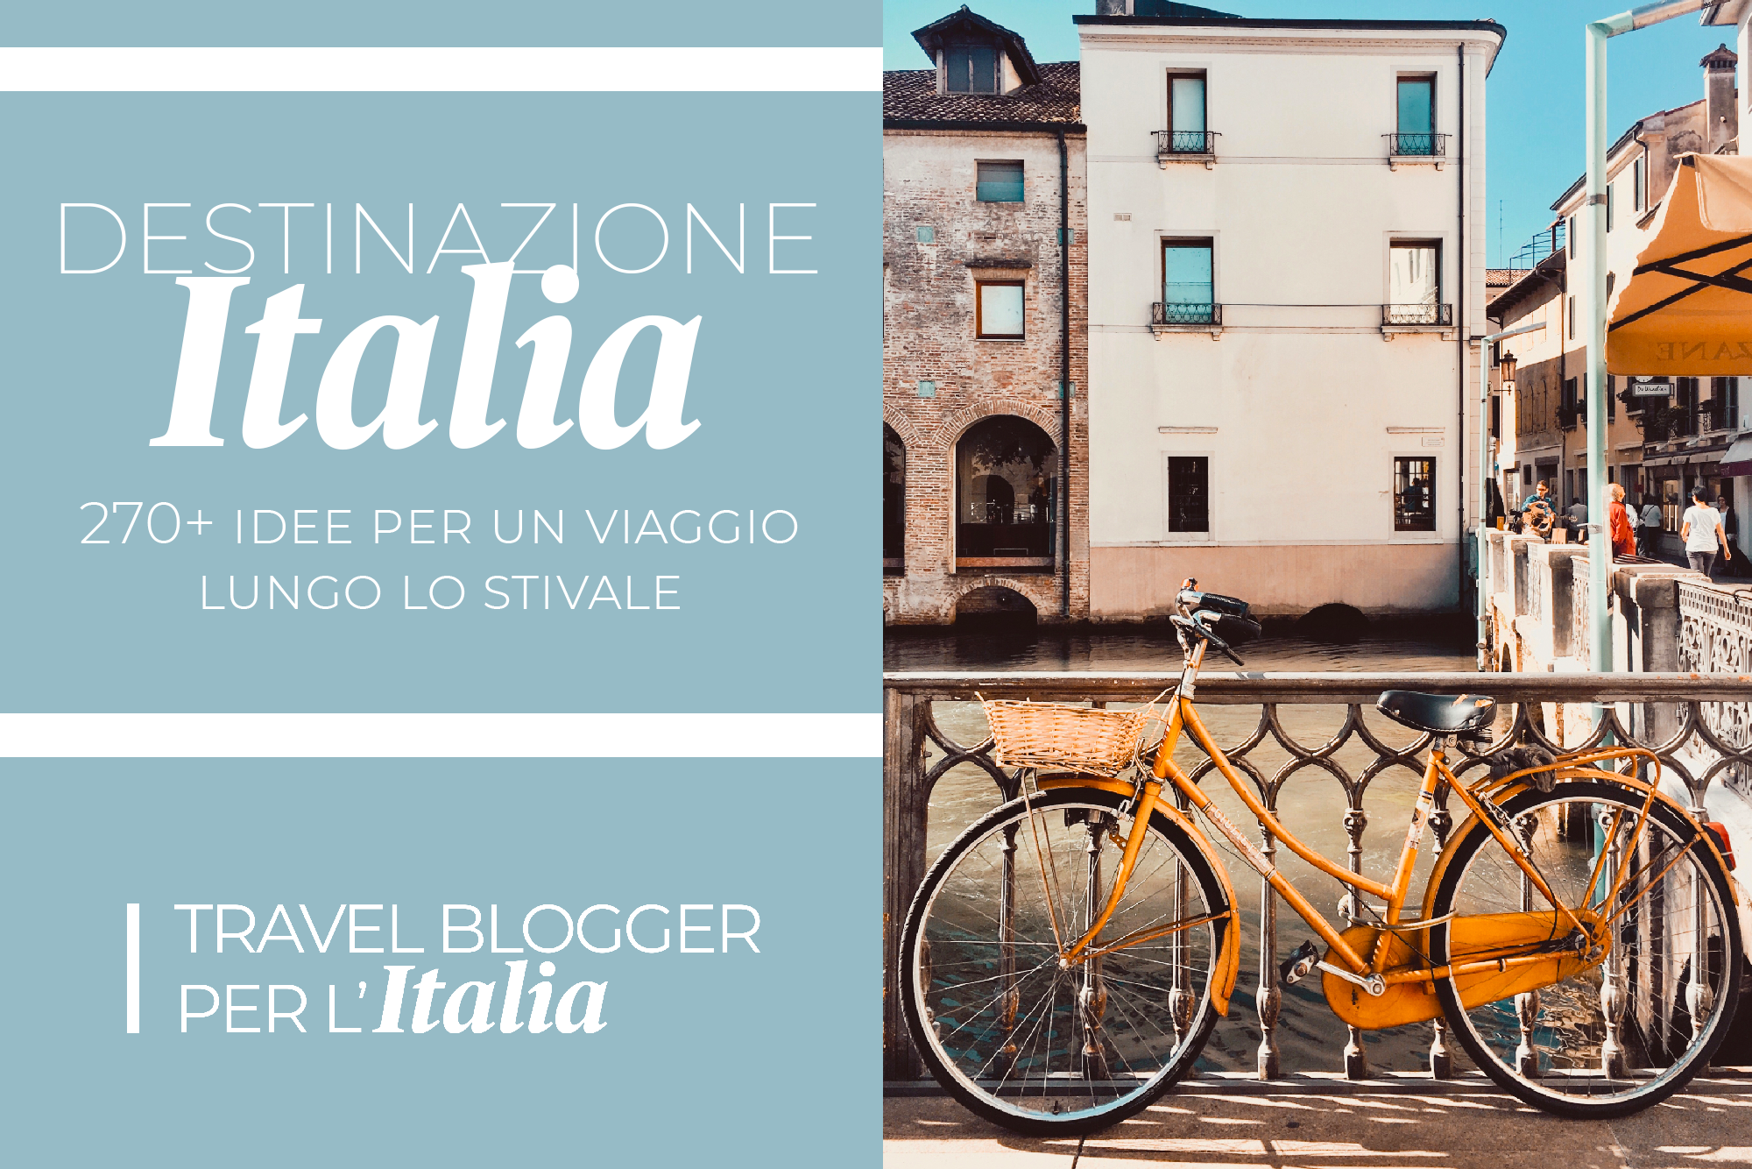

L’iniziativa “Travel Blogger per l’Italia” è stata ideata da Nicoletta Sala (autrice del blog One Two Frida) e coordinata insieme ad Agnese Sabatini (autrice del blog I’ll B right back).
Alla realizzazione del progetto hanno inoltre collaborato: Martina Sgorlon (Martinaway) per l’impaginazione della guida e le grafiche per i social; Cristiana Pedrali (Viaggevolmente) per i copy dei social; Giorgia Fanari (La Valigia di Gio) per le relazioni con la stampa; Elena Stafano (Milanosguardinediti) per le relazioni con gli enti del turismo; Simone Lucchini (videomaker) per la realizzazione del video.

TRAVEL BLOGGER CHE HANNO ADERITO ALL’INIZIATIVA
Agnese Sabatini - I'll B right back; Alessandra Cialone - Appunti di Consapevolezza; Alessandra Favaro - Va a quel Paese; Alessandra Granata - I Viaggi dei Rospi; Alessandro Bertini - Girovagate; Alessia Ricciardi e Valerio Santarelli - Where are Ale&Vale?; Alessio Sebastianelli - Ramingo Dentro; Ambra Strappazzon e Andrea Suriani - Scoprire Viaggiando; Amrita Massaia - Audrey in Wonderland; Anastasia Fontanesi e Anna Fornaciari - Travel On Art; Andrea Alessandrini - Travelbeer; Andrea Assenza - Happily on the road; Anna Costa - PanAnna blog di viaggi; Anna Disegna - La Tartaruga Volante; Anna Pernice - Travel Fashion Tips; Annalisa Zamboni - Satelite Forever Orbiting; Barbara Milani - Una famiglia blu; Barbara Perrone - Tangibiliemozioni; Carlotta Martelli Calvelli - Una penna in Viaggio; Cassandra Testa - Viaggiando A Testa Alta; Celeste Ferrara - *Be Right Back; Chiara Di Fonzo, Francesca Vinciguerra e Venusia Vinciguerra - Abruzzo.no; Chiara Falsaperla - Claire in Sicily; Chiara Pancaldi - Prêt à Partir con Chiara; Chiara Ruggeri - Viaggiando s'impara; Christian Bertotto - Viaggi Oltre il Limite; Claudia Boccini - La Bussola e il Diario; Claudia Romanazzo e Gabriele Cecco - Travel with the wind; Claudia Tavani - My Adventures Across The World; Cristiana Pedrali e Valeria Murtas - Viaggevolmente; Cristina Avancini - Folletti in viaggio; Cristina Pasin - Parliamo di Viaggi; Cristina Rampado - Crinviaggio; Cristina Vurchio - Il tuo posto nel mondo; Daniela Carazzai - The Daz Box; Daniela Scerri - Duepertrefacinque; Daniele Pivato e Marilena Attinà - Five In Travel; Dante Castellano - I Viaggi di Dante; Diana Bancale - In viaggio da sola; Diletta Caponi - Sempre in Partenza; Domenica Palamara - Spunti di Viaggio; Donatella Toletti - Mamma dove mi porti?; Elena Bonaiti - My Scratch Map; Elena Del Becaro - Giorni Rubati; Elena Stafano - Mianosguardinediti; Eliana Intruglio - Donna Vagabonda; Elisa Cimaroli e Simone Sciarrini - Italy you don't expect; Elisa Midelio - Viaggiare con Serendipità; Elisa Polini - Un Viaggio Infinite Emozioni; Elisa Ruggieri - Eli loves travelling; Elisa Salvadeo - Tripvillage; Elisa Scuto - Piccoli Grandi Viaggiatori; Elisa Tomassini - Diario di una viaggiatrice seriale; Emanuele Ghidoni - Recyourtrip; Erica Del Gallo - A passeggio dentro il mondo; Erika Francola e Luca Storri - Viaggi del Taccuino; Fabiana Palmieri - Travels and Other Stories; Fabio Accorrà - Viaggare senza confini; Fabio D'Amore - Assaggi di viaggio; Fabio Dentico - Vita da Wanderlust; Fabio Petrucci - GoMoro; Fabiola Trippetti - Fabila trip; Farah Mesiti - Viaggi nel Cassetto; Federica Gelo - Ti chiamo quando torno; Federica Lia - Istantanee di viaggio; Fiammetta Raise e Leonardo Prili - Tips4tripS; Flavia Di Ciano - La Viaggiatrice Solitaria; Flavia Iarlori - In giro con Fluppa; Francesca Mazzoni e Valentina Mei - Spiccando il Volo; Francesca Moscarelli - AroundFamily Blog; Francesca Vinai - Takeanyway; Francesco Morelli - Wanderlust Frenky; Gian Luca Sgaggero - Viaggia e Scopri; Gianluigi Gennaccari - disagian; Gio Del Bianco - I viaggi di Gio Del Bianco; Giorgia Fanari - La Valigia di Gio; Giorgia Vigna Lasina - Viaggiando in Valle d'Aosta; Giulia Finelli e Giorgia Albertazzi - LaDoppiaG Travel Blog; Jessica Angeli e Nicola Polverelli - theplaceB; Laura De Micheli - In Viaggio con le Brioches; Laura Teso - My Corner of Italy; Laura Zampetti - I Weekendieri; Letizia Dorinzi - Incinqueconlavaligia; Letizia Gamberini - Persorsi; Letizia Gardin - Mangia Viaggia Ama; Linda Covino - The Visualler; Linda Fiumara - Blog di Viaggi (collaboratrice); Luca Perissinotto - Capturing the World; Lucia Nuzzaci - Souvenir di Viaggio; Lucia Scalzo - Mondovagando; Luciana Damiani - In viaggio con i Cipolli; Marco Martucci - Volopiuhotel Blog; Margherita Panice e Samuele Baietta - Dovesiba; Margherita Ragg - The Crowded Planet; Maria Luisa Roncarolo e Paolo Merlini - Italia con i bimbi; Maria Rita Aloi - Jamaluca; Mariarita Amalia Persichetti - 24hourstrotter; Martina Benedetto - As far as you can; Martina Bressan - Travel and Marvel; Martina Santamaria - Pimpmytrip; Martina Sgorlon - Martinaway; Matteo Beschi e Patrizia Pietropaolo - Scatti e Bagagli; Matteo Nicoletti e Ambra Giovannelli - Vagabondi Squattrinati; Michela Figliola - Warmcheaptrips; Monica Liverani - Idee Di Tutto Un Po'; Monica Nardella - Turista di Mestiere; Nicola Bandini - My Travel in Tuscany; Nicoletta Sala - One Two Frida; Paola Annoni - Scusateiovado; Paola Perfetti - the smARTraveller; Paola Rita Rossi - Party & Partenze; Patrick Colgan - Orizzonti Blog; Patrizia Belsito - Fashion for Travel; Pietro Nikolajevic - Pietrolley; Pilar Forcina e Christian Cardia - Amici di Valigia; Rachele Guasti e Davide Giannecchini - Destinazione Terra; Roberta Calabretta - Vieni via di qui; Roberta Isceri - In viaggio con Lollo; Roberta Zennaro - GamberettaRossa; Rosaria Rivieccio - La valigia di Cassandra; Sabrina Grassagliata - Finalmente Venerdì Travel Blog; Salvatore Marra - Il Mondo Attraverso; Sara Caglio - Dai che partiamo; Sara Ciolini - Sara L'Esploratrice; Sara Gaffuri - Labellaavventura; Sara Gervasini - Salsedine e Libertà; Sara Govoni - Cappellacci a Merenda; Sara Izzi - The Lost Avocado; Selene Scinicariello - Viaggi che mangi; Serena Puosi - Mercoledì tutta la settimana; Silvia - Un'amica in viaggio; Silvia Badriotto - Nuovi Turismi; Simona Lo Nero - Spaghetti e Valigie; Simona Pasquino - Viaggia Come il Vento; Simona Pio - La Simo in Viaggio; Simonetta Clucher - Sulle Strade del Mondo; Simonetta Di Zanutto - Ritagli di Viaggio; Stefania Ciocconi - Girovagando con Stefania; Tanja Viganò e William Dunwoody - Ultimate Detours; Teresa Torsello e Gianni Odasso - Nonni Avventura; Tiziana Bianco - La valigia in viaggio; Tomas Guerrieri - Parole in Viaggio; Toti Maisto e Alessia Vurchio - Italian Trip Abroad; Valentina Borghi - Be Borghi; Valentina Ceresa e Claudio Comi - Smallshed; Valentina De Marte - Mytravelingdayoff; Valentina Miozzo - Viaggiare Libera; Valeria Castiello - Valeria Castiello; Valeria Salvai - Mente in Viaggio; Velia Ivaldi - Alla fine di un viaggio; Veronica Iovino - Sogna Viaggia Ama; Veronica Meriggi - Oggi dove andiamo?; Virginia Bovolo e Leonardo Rinaudo - Travel Gudu; Williams Bonomi e Silvia Campana - Itinerario di Viaggio

***
Contatti
Ufficio stampa
Giorgia Fanari | +39 327 7906403 | giorgia@agenziapressplay.it

Referente per Enti del Turismo
Elena Stafano | +39 334 3242963 | elena.stafano@gmail.com
Responsabili Progetto
Nicoletta Sala | +39 331 6002009 | nicoletta.sala@gmail.com
Agnese Sabatini +39 334 9691475 | illbrightback@gmail.com

